Ein Weihnachtswichtel zur Vorweihnachtszeit

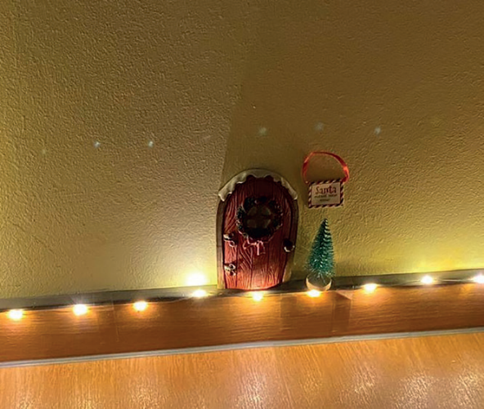
Vom 2. bis zum 6. Lebensjahr tritt bei vielen Kindern die magische Phase auf. In dieser Zeit ist für die Kinder alles möglich. Unterstützen Sie die Vorstellungskraft der Kinder liebevoll mit einem kleinen Weihnachtswichtel, der viele lustige Dinge anstellt und den Kindern eine schöne Zeit beschert.

Bildungsbereich: Kulturelle Bildung
Alter: ab 2 Jahre
Thema: Adventszeit
Angebotsform: Monats-Angebot

Das brauchen Sie für den Weihnachtswichtel:
- 1 kleine Wichteltüre (bekommt man günstig im Internet oder bei vielen Discountern in der Vorweihnachtszeit)
- 1 batteriebetriebene Lichterkette
- Alle anderen Materialien ergeben sich aus den von Ihnen gewählten Angeboten.
- Briefe des Wichtels

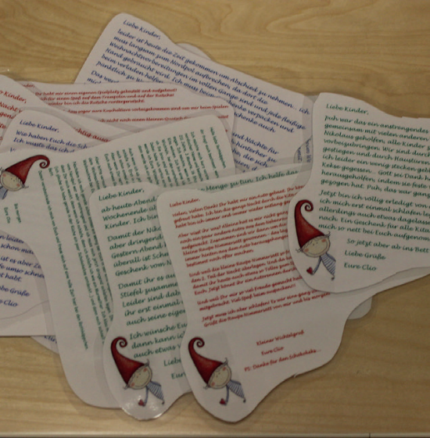
1. So starten Sie mit Ihren Vorbereitungen

Bringen Sie die kleine Tür am letzten Kita-Tag vor dem 1. Dezember an einem Ort in der Kita an, an dem Sie den Kindern ins Auge fällt. Versehen Sie sie mit einer batteriebetriebenen Lichterkette, um die Aufmerksamkeit darauf zu richten. Schreiben Sie im Namen des Wichtels einen kleinen Brief an die Kinder, in dem er sich als Helfer des Weihnachtsmanns/Christkinds vorstellt, und legen Sie ihn vor die Tür. Wichtig ist, dass der Wichtel nur nachts herauskommt und tagsüber schläft. Lassen Sie die Kinder nun am 1. Tag die Tür von allein entdecken, und lesen Sie dann im Morgenkreis zusammen den Brief. Eine Vorlage für diesen Brief können Sie kostenlos herunterladen (siehe Materialliste).

2. Lassen Sie den Wichtel über Nacht lustige Sachen anstellen

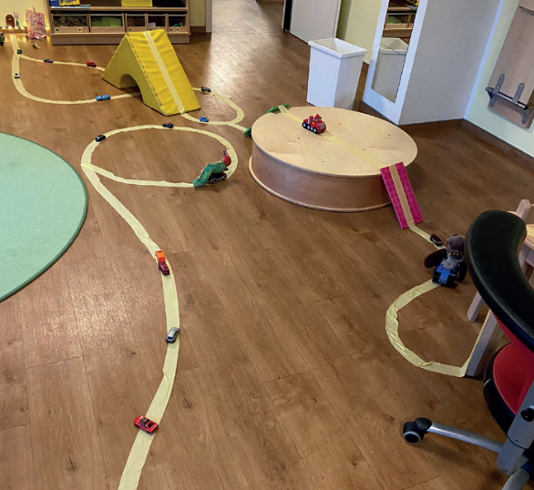
In den folgenden Tagen können Sie den Wichtel über Nacht lauter lustige Sachen anstellen lassen. Schreiben Sie dazu immer kleine Briefe vom Wichtel, um den Kindern zu erklären, was sie tun sollen oder was passiert ist. Folgende Aktionen könnten Sie durchführen:
- Alle Hausschuhe sind am Morgen verschwunden.
- Es gibt eine große Straße mit Klebeband durch die Kita.
- Im Waschraum sind alle Waschbecken und Spiegel voller Schaum.
- Durch die ganze Kita ist Klopapier verteilt.

Alles ist möglich – passen Sie die verschiedenen Angebote an Ihre Einrichtung an.
3. Stellen Sie sich gegenseitig kleine Aufgaben

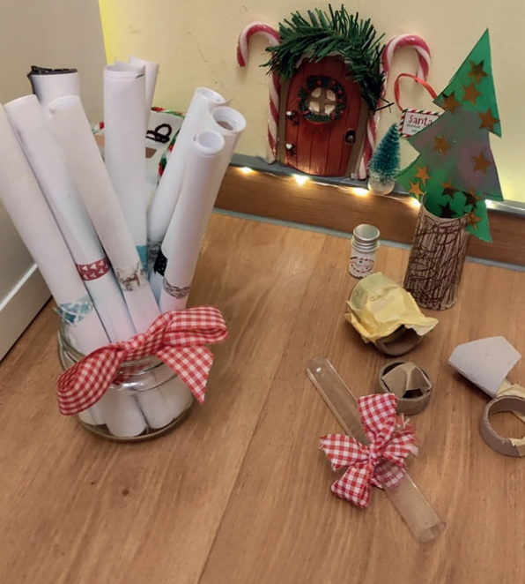
Lassen Sie den Wichtel per Post kleine Aufgaben an die Kinder stellen, wie z. B.:
- Verschönert mein Haus.
- Baut mir ein Auto, einen Spielplatz etc.
- Backt mir mit diesem Rezept ein paar Plätzchen.

Aber auch die Kinder könnten sich vom Wichtel etwas wünschen, wie z. B.:
- Bau uns eine Bewegungslandschaft auf.
- Versteck uns einen Schatz.

Greifen Sie die Ideen der Kinder auf und verwirklichen Sie sie gemeinsam. Sie werden sehen, die Kinder entwickeln mit der Zeit immer mehr Ideen.

4. Verabschieden Sie den Wichtel gemeinsam

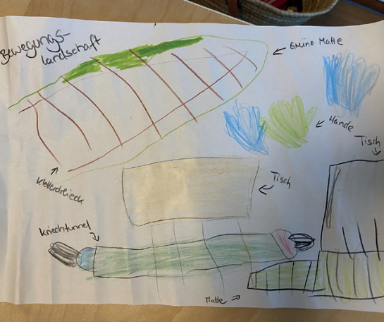
Am letzten Kita-Tag vor den Weihnachtsferien muss der Wichtel nach Hause und beim Ausliefern der Geschenke helfen. Verabschieden Sie sich gemeinsam, indem Sie beispielsweise gemeinsam Wunschzettel für den Weihnachtsmann/das Christkind gestalten und dem Wichtel mitgeben. Der Wichtel könnte zum Abschied aber auch ein schönes Gruppengeschenk dalassen, evtl. auch verstecken. Lassen Sie den Wichtel einen Abschiedsbrief schreiben, vielleicht mit dem Ausblick, im kommenden Jahr wiederzukommen.

